**DODATEK č. 6 ke SMLOUVĚ O POSKYTOVÁNÍ SLUŽEB**

Níže uvedeného dne, měsíce a roku uzavírají na základě ustanovení § 1746 odst. 2 zákona   
č. 89/2012 Sb., občanský zákoník a zákona č. 370/2017 Sb., o platebním styku, v platném znění smluvní strany:

**GLOBDATA a.s.**

se sídlem Na příkopě 393/11, 110 00 Praha 1

IČO: 05642361

DIČ: CZ05642361

zastoupená: Ing. Janem Kolouškem, předsedou představenstva a Mgr. Martinem Hausnerem, členem představenstva

zapsaná v obchodním rejstříku vedeném Městským soudem v Praze, sp. zn. B 23165

(dále také „**Poskytovatel“**)

a

**Technické služby Tábor s. r. o.**

se sídlem Kpt. Jaroše 2418, Klokoty, 390 03 Tábor

IČO: 62502565

DIČ: CZ62502565  
zastoupená Ing. Ondřejem Semerákem, jednatelem

zapsaná v obchodním rejstříku vedeném u Krajského soudu v Českých Budějovicích, spisová značka C 4797

(dále jen „**Partner“**)

tento

**Dodatek č. 6 ke Smlouvě o poskytování služeb**

**I.**

**Úvodní ustanovení**

Smluvní strany konstatují, že dne 22. 2. 2016 uzavřel Partner s právním předchůdcem Poskytovatele Smlouvu o poskytování služeb, která byla změněna dodatky č. 1 až 5 (dále společně jen „**Smlouva**“).

**II.**

**ZMĚNY SMLOUVY**

1. Smluvní strany se dohodly na následujícím doplnění Smlouvy:

A.Smluvní strany se dále dohodly, že čl. VII Smlouvy se ruší a nahrazuje se následujícím zněním:

**„VII.**

**DOBA TRVÁNÍ SMLOUVY**

Tato smlouva nabývá platnosti podpisy smluvních stran a účinnosti 20. března 2016 a uzavírá se na dobu určitou do 31. 12. 2030.

Každá ze smluvních stran je oprávněna tuto smlouvu vypovědět v šestiměsíční výpovědní době, která počíná běžet prvním dnem měsíce následujícího po měsíci, v němž bude výpověď doručena druhé ze smluvních stran.“

* + - 1. V Příloze č. 3 Smlouvy se ruší text:

Obsah obrázku text, snímek obrazovky, číslo, Písmo

Obsah vygenerovaný umělou inteligencí může být nesprávný.

a nahrazuje se textem:

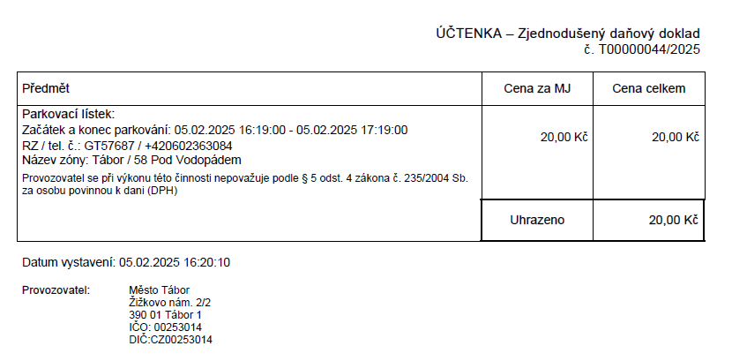

2. Ostatní ustanovení Smlouvy zůstávají beze změny.

**III.**

**ZÁVĚREČNÁ USTANOVENÍ**

1. Ostatní ustanovení Smlouvy zůstávají beze změny.
2. Tento dodatek nabývá platnosti dnem jeho podpisu poslední ze smluvních stran a účinnosti dnem jeho zveřejnění v registru smluv.
3. Tento dodatek je vyhotoven ve dvou stejnopisech, z nichž každá ze smluvních stran obdrží po jednom.

|  |  |
| --- | --- |
| V Praze dne …………………… | V Táboře dne ………………… |
| **…………………………………………**  **GLOBDATA a.s.** | **…………………………………………**  **Technické služby Tábor s. r. o.** |